引言.

近年来，非关系型数据库凭借高效的数据插入性能，在物联网应用、大数据采集平台等新一代软件系统开发过程中，占据了重要地位。对计算机专业的学生，掌握这一技术，将有助于其从事软件开发或系统维护工作。因此，笔者尝试将非关系型数据库的基本原理、概念和应用方法等引入到数据库系统应用与开发课程的教学中。

但在教学中发现新的知识体系的引入后，使得课堂教学效果明显下降。很多学生对课程知识体系存在混乱和错误的认识。如在非关系数据库与关系型数据的性能对比实验环节中，只有2-3%的学生，在首次实验时，得出了与参考资料描述相近的结果，多数学生得出了完全相反的结果。

经过教学反思，教学团队为课程的知识体系知识点数量多、结构复杂[1]是客观事实，而最关键的问题在于教师课堂讲解的授课方式，只能按事先设定的顺序将教学过程逐一展现，不能系统地将知识点联系起来[2]，学生获去的知识很容易碎片化[3]，进而造成学生知识体系结构的混乱，降低了学习效率，影响学习质量。因此在教学过程中如何调整授课方式，提高学生提高学习效率，保证学习质量，是本文探索解决的问题。

1. 改革教学方法提高学习效率

1946年爱德加·戴尔经过对比研究提出：“传统的被动学习方式的学习效果都在30%以下，如阅读为10%，聆听为20%，看图为30%；而团队学习、主动学习或参与式学习的学习效果可以超过50%以上，如现场观摩为50%，讨论为70%，做报告90%”[4]。美国缅因州国家训练实验室的研究成果学习金字塔[4]，也得出了相似的结论，只是将上课被动听讲的学习效果调整到了最低水平。

近年来我国教育教学改革政策的引导下，思维导图在教学中的应用逐渐成为教学研究的一个重要方向。图1-1所示描述了2008年至2017年CNKI收录的，使用思维导图进行教学改革研究的论文发表情况。图中显示2017年收录1530篇，是十年前的34倍多。

思维导图是一种通过呈现概念之间的层次关系[5]和思维顺序关系[6]，实现概念表征的可视化的信息表征工具。其表征的信息具有发散性[7]、非线性结构化[8]和整体性的(Holistic)[9]特点，便于信息的组织和加工[10]。由于这一工具的认知功能与人类大脑的认知功能相类似[11]，有助于信息的储存和提取，进而有益于教学和学习效率的提升[12]。用思维导图的创始人Buzan的话来讲，“利用思维导图，你可以有效地提高记笔记的效率、提升你的记忆力、增强你的创造力，并使你做事时充满乐趣”[13]

综合考虑思维导图学习工具和团队主动学习策略的优势，课程教学团队设计了一种在课堂教学环境中试用教学方案。图1-2描述了新学习方法中教学要素之间的关系。图中学生是学习过程主体；教师是课堂学习的主导者；加强了学习者之间的交流在学习过程中的作用；明确了使用思维导图工具绘制的知识图谱作为学习小组内部，外部以及师生交流的基础数据形式。

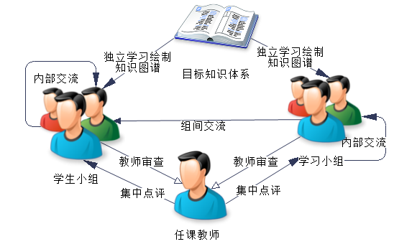

图1-2教学要素的关系

图1-1思维导图工具应用教学研究的情况

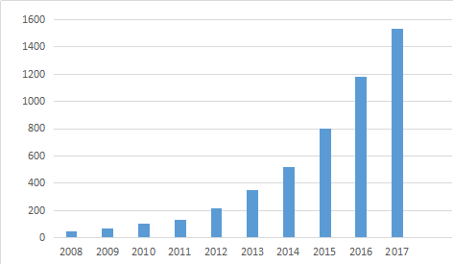

2.思维导图工具的选择

用于绘制思维导图的工具有很多，其中多数为收费。表3-1列出了其中一部分思维导图绘制工具及其优势。从表中可以看出现有工具功能十分强大，可以满足日常需要。但是多数存在免费时间限制。使得在课堂教学中使用存在一定不利影响。

|  |  |
| --- | --- |
| 表3-1常用思维导图工具 | |
| 软件名称 | 优势 |
| Mindmanager | 能很好提高项目组的工作效率和小组成员之间的协作性，同Microsoft软件无缝集成，快速将数据导入或导出到Microsoft Word, PowerPoint, Excel, Outlook, Project 和 Visio中，免费版有功能和时间限制。 |
| Mindmaster | 是一款国产跨平台思维导图软件，可同时在Windows、Mac和Linux系统上使用。软件提供了智能布局、多样性的幻灯片展示模式、精美的设计元素、预置的主题样式、手绘效果思维导图、甘特图视图等功能。免费版有功能和时间限制 |
| Mindmapper | 制作思维导图的专业、可视化，支持鱼骨图、流程图、组织图等。免费版有功能和时间限制。 |
| Xmind | 绘制的思维导图、鱼骨图、二维图、树形图、逻辑图、组织结构图等以结构化的方式来展示具体的内容。 |
| 百度脑图 | 是一款免费在线思维导图绘制工具，无需安装，操作简便。目前处于完善阶段。 |
| Jsmind | 用javascript开发的开源的在线思维导图框架，支持绘制思维导图和导出json格式的数据。 |

团队学习策略应用到课程教学中，知识图谱是学生内部交流、师生交流的纽带。需要软件工具能在不同用户之间快速分享知识图谱，记录提交时间、修改意见，级别分类，教师打分，计算加权平均分等功能，以便各教学环节的顺利进行。因此教学团队发挥学生资源优势，使用开源思维导图框架jsmind，增加数据库存储、分享等系统必须的基本功能，设计开发了一款在线学习工具--毛线头。软件名称的意义为梳理学习脉络，促进学习交流，以便充分发挥团队学习方法和思维导图学习工具两方面的优势。图3-1为学生在课程综述后，使用毛线头软件工具，绘制的关系型数据库部分知识图谱。

4.教学实验

2017年下半年课程教学团队应用小组学习策略和毛线头工具，制定了具体学习学习策略，并三位任课教师的课程教学中开展了教学实验。教学实验根据数据库应用与开发课程知识体系和教学过程性的特点，分为六个阶段进行。分别为基础理论和思维导图工具毛线头学习阶段，数据库表结构设计策略学习阶段，SQL语句应用学习阶段，关系型数据库性能优化及综合应阶段，非关系型数据库基础知识学习阶段和课程课程知识综合应用阶段。

图3-1学生绘制的关系型数据库部分知识图谱

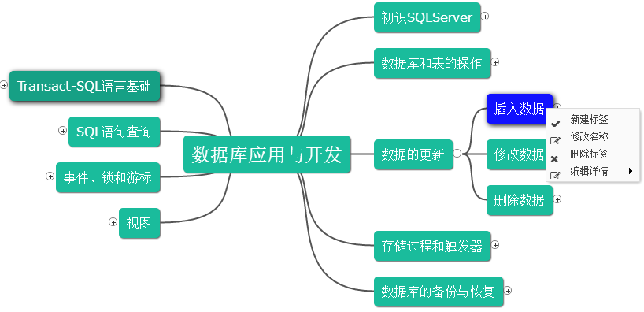

下面以课程教学第二阶段——数据库表结构设计策略学习阶段为例，介绍课程教学实验的具体实施过程。

第一步，教师在课程第一阶段课程教学结束前的最后一段时间，列出下阶段课程教学，需要达成的学习目标：通过学习完成“高校成绩管理系统”的数据库表结构的设计；核心知识点包括：关系型数据库，数据表，字段，字段类型，主键，mysql建立数据库，mysql建表，范式，数据冗余，E-R图等；关键思考问题：如何降低数据库中的数据冗余。

第二步，学生根据教师列出的阶段性学习任务的核心知识点，展开学习，使用毛线头软件绘制知识图谱。为保证学习的质量，减少部分学生的取巧心里，需要明确每个知识点至少查阅3本以上参考资料。阅读第一篇资料时，就要绘制参考资料的知识图谱。阅读其他资料时，修改之前的知识图谱。知识点概念的原文和出处摘录到知识图谱的叶子节点的描述中。

第三步，教师根据第一阶段作业完成情况，制定学习小组分配方案。分组基本原则根据阶段性学习任务重新分组，成绩想当的同学分在同一组，每组3-4人。尽量避免后进学生拖累优秀学生，是优秀学生能够有更加突出的表现。也是后进学生明显感受到教师的监督压力。

第四步，教师在第二阶段第一次授课前，对学生绘制知识图谱的进行快速的形式审查。主要检查知识图谱中是否包括核心知识点，并给与初步的三级分类，以保证后期讨论课程的效果。

第五步，教师第二阶段第一次授课时，组织学习小组进行内部报告及讨论。要求学生，对小组其他成员的作报告的表现，知识图谱中知识点的完整性，知识点的描述的全面性，知识点分类的全面性等提出修改意见，并给出初步三级分类的级别。

第六步，讨论课程结束后，要求学生完成知识图谱的修改工作。

第七步，知识图谱修改任务完成，提交作业时，毛线头软件要求学生对班级中，任意其他4名学生的知识图谱进给出初步三级分类的级别。。

第八步，教师第二阶段第二次课前，依据学生分级结果排序，选择分别选择三类中的部分学生的思维导图进行查看，记录典型问题，准备下次授课内容。

第九步，教师第二阶段第二次课时，对学生在知识图谱中表现出的典型问题和学生普遍关注知识点，进行集中点评和讲解。

第十步，课后学习再次修改知识图谱，修改完成后教师再次对知识图谱进行打分，毛线头软件自动计算加权平均分得出学生第二阶段理论学习成绩。

X=Ts1*25%+stus*30%+Ts2*45%

第十一步，完成第二阶段理论学习后，要求学生应用所学到的是知识，在MySQL数据库中，完成“高校成绩管理系统”的数据库结构设计。教师根据实际完成情况给出第二阶段实践成绩。

教学实验中，教师布置的阶段学习目标，可以是学生明确学习的方向，。同时也是验证阶段性学习效果的重要依据。所以教学团队为教学实验中每个阶段性的学习任务，都设计了相应的实训任务。如数据库表结构设计策略学习阶段的实训任务是“高校成绩管理系统的数据库结构设计”；SQL语句应用学习阶段的实训任务是“高校成绩管理系统中使用存储过程计算课程平均分，班级平均分，方差等”；关系型数据库性能优化及综合应阶段是“优化高校成绩管理系统的数据库查询效率和安全策略”等。

经过教学团队教师努力，顺利完成了课程教学任务。学生顺完成了课程规定全部实训项目。其中在课程最后的综合性的学习任务“关系型数据库和非关系型数据库的性能比较”中，约30%的学生首次实验得出了与参考资料相似的结论，剩余学生在短暂调整后大多也得出了正确结论。与课程改革前相比，实验首次成功率得到了明显提高。

1. 教学实验调查

课程教学实验结束后，为了综合评估此次教学方法改革的具体效果，对参与实验的学生展开了问卷调查。问卷设计从学生自学、资料检索，知识梳理，表达、协作、数据库系统设计等方面能力，在课程学习中得到锻炼的情况，分析教学改革的效果。问卷采取不记名，课下的方式进行，发出问卷 104 份，收回 99 份。调查内容及统计结果见表2所示。

问卷第一项系统获取学生对教学改革，正确认识的程度。数据显示66的学生认为有必要进行教学改革，仅有少数学生认为没有必要或无所谓。第2，3，15，16，18项考查小组学习对学生表达和协作能力的锻炼情况。80%以上的学生认为在课程教学中表达能力得到了锻炼。第4--14项从不同角度，采集思维导图工具对学生自学能力、知识梳理能力，资料检索，阅读能力以及学习效率的影响。数据显示，多数学生认可思维导图工具和小组报告，对学习效率的提升作用。第17，18项考查教学改革对学生专业知识，数据库设计能力的情况。第19项采集课程结束后，课程学习兴趣的变化情况，35%的认为课程学习兴趣得到加强。第20项采集学生对思维导图工具进行学习的认可程度，51%的学生认可思维导图对提高学习效果的作用。

|  |  |  |  |  |
| --- | --- | --- | --- | --- |
| 表2学生问卷调查表及统计结果 | | | | |
| 调查内容 | 比例% | | |  |
| A | B | C | 能力 |
| 1. 你认为课改是否有必要?   A.有必要 B.没必要 C.无所谓 | 42 | 37 | 21 | 认识度 |
| 1. 小组成员是否帮助你克服过本课程学习中的困难？   A.是 B.否 C.不记得了 | 66 | 13 | 21 | 表达  协作  能力 |
| 1. 在学习过程中，你是否给其他同学，指出过错误？   A.是 B.否 C.不记得了 | 91 | 6 | 2 |
| 1. 你认为学生讲座与教师授课的知识相比，哪种印象深？ A.学生讲座 B.教师授课 | 89 | 11 |  | 自学 |
| 1. 你认为绘制的知识图谱，是否使你的学习线路更加清晰？ A.是 B.否 | 61 | 39 |  | 知识梳理 |
| 1. 你认为绘制的知识图谱，是否可以提高参考资料查找效率？ A.是 B.否 C.没感觉 | 20 | 51 | 29 | 资料检索 |
| 1. 你认为绘制的知识图谱，是否可以提高参考资料的阅读效率？ A.是 B.否 C.没感觉 | 12 | 71 | 27 | 自学，梳理 |
| 1. 在你阅读同一学习任务的第二篇参考资料时，是否会有意需找知识图谱的知识点。A.是 B.否 | 96 | 4 |  | 自学，梳理 |
| 1. 阅读第二篇资料时，知识图谱是否提高笔记的记录效率了。 A.是 B.否 | 89 | 11 |  | 梳理 |
| 1. 你认为绘制了知识图谱后，学习笔记是否更有逻辑了？ A.是 B.否 | 85 | 15 |  | 梳理 |
| 1. 你认为绘制了知识图谱后，是否使得笔记的查找速度更快了 A.是 B.否 | 87 | 13 |  | 梳理 |
| 1. 你认为绘制了绘制知识图谱，是否有助于你记忆知识点的概念内容？ A.是 B.否 | 78 | 22 |  | 学习效率 |
| 1. 你认为绘制了绘制知识图谱，是否可以缩短报告的准备时间？ A.是 B.否 | 82 | 18 |  | 效率 |
| 1. 你认为绘制了绘制知识图谱，是否可以使学习报告内容的逻辑性更强。 A.是 B.否 | 77 | 23 |  | 梳理 |
| 1. 你认为课程前后，自己作报告的能力，是否有所提高？ A.是 B.否 | 81 | 19 |  | 表达 |
| 1. 课程进行五次报告和讨论，其中后三次你更满意那一次的表现？ A.3 B.4 C.5 | 27 | 12 | 61 | 表达 |
| 1. 你完成的课程设计，是否用到了自学到的知识？   A.是 B.否 | 83 | 17 |  | 数据库设计 |
| 1. 完成课程设计的过程中是否与其他同学交流过实现方法？ A.是 B.否 | 100 | 0 |  | 协作，数据库设计 |
| 1. 课程结束后，自己对本课程学习的兴趣是否有变化？ A.增加了 B.降低了 C.没变化 | 35 | 13 | 52 | 课程兴趣 |
| 1. 今后的学习中是否还会使用思维导图作为记录笔记的工具？ A.会 B.不会 C.看老师要求 | 51 | 9 | 40 | 整体 |

1. 结论

笔者教学团队结合了小组学习方法和在线思维导图学习工具--毛线头工具的优势，设计了一套适合的教学方法，应用到在数据库系统应用与开发课程的教学过程中。教学实验和学生问卷的结果，表明新的教学方法，使学生的自学、资料检索，知识梳理，表达、协作、数据库系统设计等方面的能力得到了训练，学生的学效率和学习效果得到了一定的提升。

但在教学实验的过程中也表现出来了很多问题和不足。如教学方法改革，加强了学生小组相互交流的同时，也加强了教师的在教学过程监督方面的职责，无形中加大了教师的工作量，需要教师投入更多的经历和时间，才能保证教学顺利实施。还有具体教学策略不完善，部分优秀学生，受到拖累能力不能得到充分发挥和表现，而部分后进学生，得不到有效监督，表面完成所有任务，但实际学习效果很差。

参考文献

[1]沈莉, 陈炜. 思维导图在数据库原理与应用实验教学中的应用[J]. 计算机教育, 2013(6):12-16.

[2]张丽英, 张岩, 朱瑛,等. 思维导图在数据库原理课程教学中的应用[J]. 教育教学论坛, 2015(9):247-248.

[3]杨冬香，崔敏 . 利用思维导图构建知识网络化的应用研究——以数控技术课程为例 [J]. 教育现 代化，2017，4(50):142-143

[ 4] 百度百科.学习金字塔[DB/OL].[2012-12-10].http://baike.baidu.com/view/4107494.htm.

[5] Warwick, P., & Kershner, R.. Is there a picture of beyond?Mind mapping, ICT and collaborative learning in primary science[C]. Warwick, P. Wilson, E., & Winterbottom M.Teaching and learning primary science with ICT[A]. Berkshire, England: Open University Press,2006: 108-127.

[6]赵国庆，陆志坚.“概念图”与“思维导图”辨析[J]. 中国电化 教育, 2004, (8): 42-45.

[7] Taylo, R., & Humphrey, J. Fast track to the top: 10 skills for career success [M]. London: Kogan Page, 2002.

[8] Ruffini, M. F. Using e-maps to organize and navigate online content [J]. EDUCAUSE Quarterly, 2008,(1): 56-61.

[9] Karnes, F. A., & Bean, S. M. Leadership for students: a practical guide for ages 8-18 [M]. Woco, TX: Profrock Press, 1995.

[10] Lewis, C., & Landale, A. The extraordinary reader [M]. Berkshire,UK: Vale House, 2007.  
[11] Jonassen, D. H., Beissner, K., & Yacci, M. Structural knowledge: Techniques for representing, conveying, and acquiring structural knowledge [M]. Hillsdale, NJ: Lawrence Erlbaum Associates, 1993.

[12]张海森. 2001-2010年中外思维导图教育应用研究综述[J]. 中国电化教育, 2011(8):120-124.

[13] Buzan, T., & Buzan, B. The mind map book: how to use radiant thinking to maximize your brain’s untapped potential [M]. New York: Penguin press，1993.